Initiation à la sémiotique

L'esthétique, la beauté ne sont pas forcément prioritaires en communication commerciale.
Trouvez-vous belles les enseignes dans les zones commerciales ? Imaginez les logos ci-dessous en grandes dimensions, retro-éclairés, placés sur le toit d'un immeuble, proches les uns des autres. Le but premier est souvent d'attirer l'attention, de favoriser la mémorisation, de favoriser des associations mentales... l'esthétique n'est qu'un objectif secondaire (hélas !),

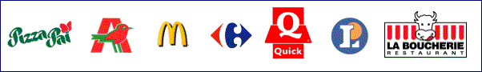

Pour ma part les qualificatifs qui me viennent à l'esprit sont plutôt : agressifs, vifs, simples, symboliques, … mais je ne dirais « beau » pour aucun d'entre eux.

S'ils ne sont pas beaux pourquoi sont-ils utilisés ? que disent-ils ? C'est l'objet de la sémiotique (ou sémilologie) qui est l'étude des signes et de leur signification.
La sémiotique étudie le processus de signification c'est-à-dire la production, la codification et la communication de signes. Elle concerne tous les types de signes ou de symboles et cela ne concerne donc pas seulement le marketing et la communication commerciale.

Exemple : dans le code de la route, la couleur, la forme, les chiffres et les lettres ont un sens très symboliques (la connaissance de ces symboles est un des objectifs de l'apprentissage du « code » de la route : il ne faut pas de différence d'interprétation !)

La communication graphique se fonde sur des règles différentes de la communication linguistique : la première transmet plusieurs informations en même temps, alors que la seconde trouve sa pertinence dans la succession et la linéarité de la langue. « L'efficacité de la transmission visuelle n'est bien réalisée que si le message a été préalablement codé en respectant un certain nombre de règles assez strictes de la communication par les moyens graphiques ». On appelle sémiologie graphique l'ensemble de ces règles qui permettent l'utilisation d'un système graphique de signes pour la transmission d'une information.
En graphisme la sémiotique attribue aux objets représentés un fort contenu symbolique : la lune, une étoile, un couteau, un oreiller, un lit… orientent très fortement l'interprétation de la représentation. L'objet peut être très évident ou un peu moins et même caché (et pour tout dire parfois tellement mystérieux qu'on peut se demander si cela a un sens !).

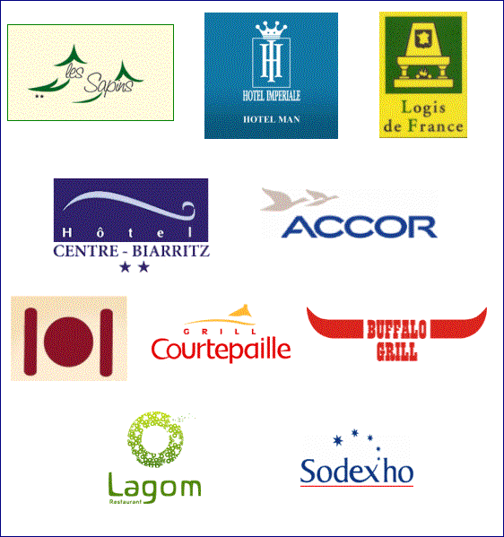

Les mots présents dans les graphismes génèrent, évidemment, un très fort sens direct ou non, connoté ou non, aux représentations auxquelles ils sont intégrés.
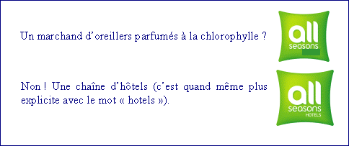

La couleur, la forme, l'organisation générale du graphisme participe également beaucoup au sens du graphisme (voir plus loin).

Casino: les mots, les objets
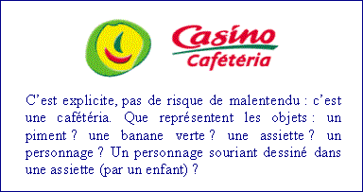

La symbolique des couleurs:

quelques repères

Le choix des couleurs repose la plupart du temps sur nos goûts et notre sens esthétique : on fait un flyers pour qu'il soit beau, on choisit la couleur de son lambrequin (la bande de tissus pendante à l'avant du store extérieur où est écrit par exemple « Le Café des Sportifs »).
Mais les experts, publicitaires et spécialistes de l'image ont démontré depuis longtemps que les couleurs ont un effet sur nos émotions, notre humeur, notre perception, notre mémorisation.
Pour autant il n'est pas possible de tenir des propos vraiment objectifs dans ce domaine. En partie parce qu'il est très difficile de séparer la psychologie de la symbolique. Les aspects symboliques sont définitivement culturels mais, souvent à notre insu, ils influencent notre perception et nos émotions face aux couleurs (des aspects psychologiques).
Prenez par exemple le noir et le blanc. ( En Occident, on considère le noir comme une couleur sérieuse, dramatique et même parfois triste. Le blanc, au contraire, est associé à la pureté, à la paix et à l'optimisme. Pourtant, dans certains pays d'Orient, le blanc, et non le noir, est la couleur du deuil….
On peut toutefois donner quelques repères habituellement plus ou moins admis en France dan sle domaine de la sémiotique :
LE JAUNE : Joyeux, spirituel, dynamique, science, conscience, idéalisme, action, luminosité…
L'ORANGE : Stimulant, énergie, ambition, enthousiasme, imagination.
LE ROUGE : Chaud, dynamique, stimulant (l'appétit), excitant, force, passion, puissance, interdiction, danger, violence
LE VERT : Calme, équilibre, repos, activité spirituelle, espérance, nature, immortalité, repos.
LE VIOLET : Tristesse, mélancolie, dignité, politesse, jalousie, mystère, spiritualité.
LE BLEU : Calme (la nuit, le sommeil), sincérité. Paix, immatérialité, méditation, sagesse, rêverie.
LE BLANC : Sobre, fidèle, propre, clair, pure, innocent, enfance mais aussi l'hôpital, l'infirmière….
LE NOIR :Le noir est le symbole par excellence de l'élégance, de la modernité. On a qu'à penser au "smoking", aux tenues de cérémonie, aux objets de luxe ; il représente la richesse, le raffinement, voire même, le mystère mais aussi le deuil, la mort

Casino: Les couleurs
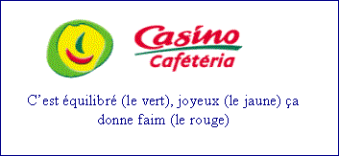

Symbolisme de la forme: quelques repères

Après avoir perçu la couleur, l'œil s'attarde sur les formes. Là également, bien sûr, l'esthétique occupe une place importante : le logo peut être beau, l'affiche magnifique… mais ce n'est pas la principale préoccupation en marketing. Comme pour la couleur la compréhension et l'utilisation de la symbolique de la forme est complexe et on ne peut réduire cela à quelques lignes, voici toutefois à titre d'exemples quelques repères :
- La verticale évoque la force, la masculinité, la dignité, la vérité, mais aussi l'immobilisme.
- L'horizontale est synonyme de calme et d'horizons ouverts.
- L'oblique représente le mouvement. Mais attention au sens de l'oblique, car elle peut se transformer en chute.
- La courbe figure la plénitude et la féminité.
- La ligne brisée est signe d'agitation et de confusion.
- Les formes géométriques ont également une très forte valeur symbolique :
- Le cercle est la forme naturelle parfaite, reflet d'absolu et d'infini.
- Le triangle représente l'harmonie, la proportion et la sécurité.
- Le carré est solide et stable. C'est la neutralité même.
- Le losange rappelle la vie, le passage et l'échange.
Tandis que la flèche évoque le mouvement.

Casino: les formes.... et la synthèse
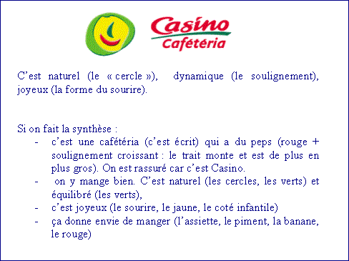

Une petite réflexion pour poursuivre : voici deux groupes de logos séparés par une bande noire. Au dessus se trouvent des logos de produits économiques et dessous de produits plus luxueux.
Que diriez-vous du symbolisme de ces deux groupes de logos?

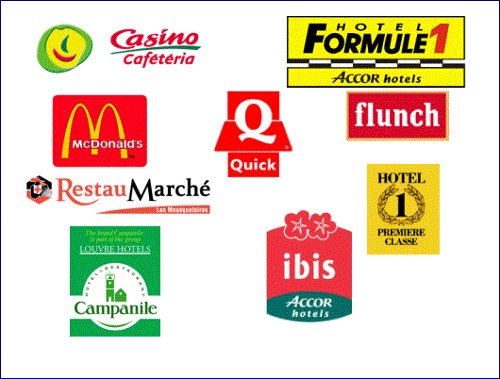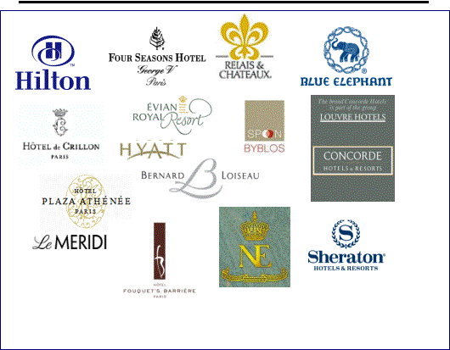

Au dela des formes et des couleurs...

Evidemment la sémiotique dépasse l'analyse des formes et des couleurs : la mise en scène, le scénario, les connotations, les références culturelles sont très présentes dans la communication commerciale ( les intentions et les résultats sont très souvent discutables et discutés):

